Pozicování – vysouvání, zasouvání a takové

Relativní:

Position: relative;

Left: 50px;

Right: ….top, bottom

Při kliku myší

Absolutní:

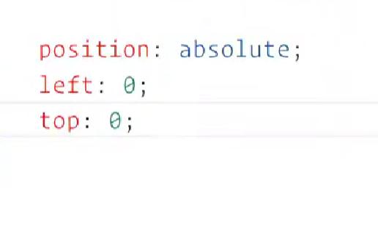

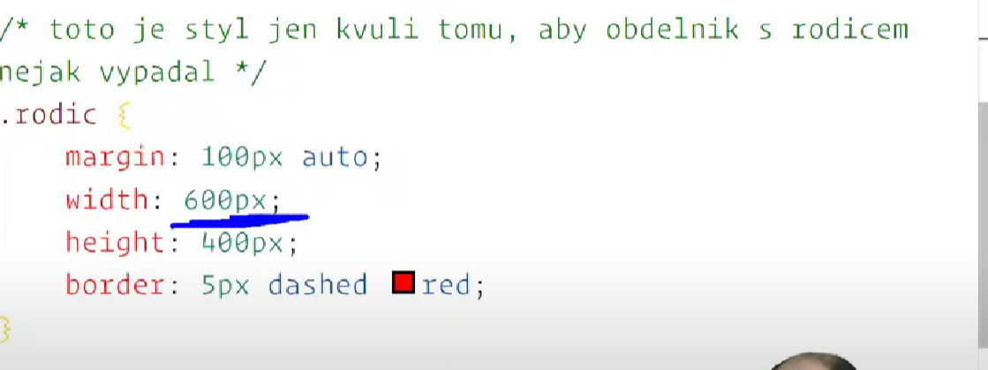

FIXNÍ HLAVIČKA!!!!! TŘEBA MENU

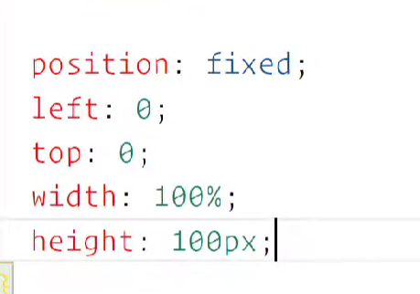

PŘILEPENÍ – STICKY

